Гуманитарный проект «Помощь рядом»
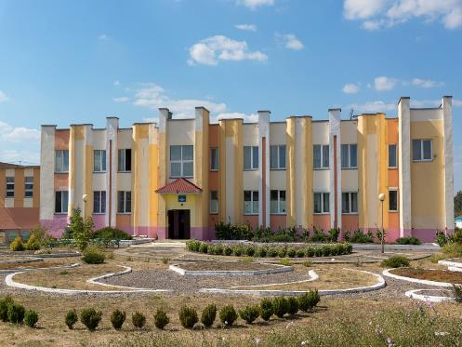

- Наименование проекта: «Помощь рядом».
2. Срок реализации проекта: 6 месяцев.
3. Организация – заявитель, предлагающая проект: учреждение «Октябрьский территориальный центр социального обслуживания населения».
4. Цели проекта: развитие системы оказания медико-социальных услуг населению малонаселенных и отдаленных населенных пунктов Октябрьского района, повышение качества оказания медико-социальных услуг.
5. Задачи, планируемые к выполнению в рамках реализации проекта:
- создать условия для оказания медико-социальных услуг социально уязвимым категориям граждан Октябрьского района;
-обеспечить работу информационной группы с целью информирования граждан о возможности обеспечения медико-социальными услугами;
- обеспечить граждан целевой группы Октябрьского района медико-социальными услугами.
6. Целевая группа: одинокие, одиноко проживающие пожилые граждане, люди с ограниченными возможностями, пожилые граждане, нуждающиеся в оказании медико-социальных услуг.
7. Краткое описание мероприятий в рамках проекта:
- разработка мероприятий по оказанию медико-социальных услуг населению;
- проведение обучающих семинаров, курсов для социальных работников и сиделок;
- приобретение транспорта и оборудования для расширения перечня медико-социальных услуг для уязвимых групп населения;
- проведение информационной кампании об оказании медико-социальных услуг с помощью средств массовой информации;
- организация работы информационной группы на территории района;
- оказание медико-социальных услуг населению.
8. Общий объем финансирования (в долларах США): 15 000
Источник финансирования | Объем финансирования  (в долларах США)
Средства донора | 12 100
Софинансирование | 2 900
8. Место реализации проекта (область/район, город): Гомельская область, г.п. Октябрьский.
9. Контактное лицо: Т.С. Катеринич, директор учреждения «Октябрьский территориальный центр социального обслуживания населения», телефон 8 02357 37398, e-mail: oktiabr.r-tc@mintrud.by.

Humanitarian project “Help near”

1. Name of the project: “Help is near”.
2. Project implementation period: 6 months.
3. The applicant organization proposing the project: institution "Oktyabrsky territorial center of social services for the population".
4. Project goals: development of the system of medical and social services for the population of sparsely populated and remote settlements of the Oktyabrsky district, improving the quality of medical and social services.
5. Tasks planned for implementation in the framework of the project:
- create conditions for the provision of medical and social services to socially vulnerable categories of citizens of the Oktyabrsky district;
- to ensure the work of the information group in order to inform citizens about the possibility of providing medical and social services;
- provide citizens of the target group of the Oktyabrsky district with medical and social services.
6. Target group: lonely, living alone, elderly citizens, people with disabilities, elderly citizens who need to provide medical and social services.
7. Brief description of the project activities:
- development of measures for the provision of medical and social services to the population;
- conducting training seminars, courses for social workers and nurses;
- purchase of transport and equipment to expand the list of medical and social services for vulnerable groups of the population;
- conducting an information campaign on the provision of medical and social services through the media;
- organization of the work of the information group in the district;
- provision of medical and social services to the population.
8. Total amount of financing (in US dollars): 15 000
Source of funding | Amount of funding (in US dollars)
Donor funds | 12 100
Co-financing | 2 900
8. Location of the project (region / district, city): Gomel region, c. Oktyabrsky
9. Contact person: T.S. Katerinich, director of the institution " Oktyabrsky territorial center of social services for the population", telephone 8 02357 37398, e-mail: oktiabr.r-tc@mintrud.by.

